Corso di Laurea in Informatica

Progetto Ingegneria del Software

TEST SUMMARY REPORT

VERSIONE 1.0

**GameChanger**

# Partecipanti

Isidoro D’Arco – 0512113779

Ruben Petina - 0512114733

Sommario

Partecipanti 1

1. Introduzione 3

2. Relazione con altri documenti 3

3. Funzionalità 4

4. Criteri di successo/insuccesso 4

5. Approccio 4

5.1 Testing di unità 4

5.2 Testing di integrazione 5

5.3 Testing di integrazione 5

6. Sospensione e ripresa 5

6.1 Criteri di sospensione 5

6.2 Criteri di ripresa 5

7. Materiali per il test 5

8. Casi di test 6

8.1 Gestione account 6

8.2 Gestione account 9

## Test di unità

### AmministratoreDaoTest

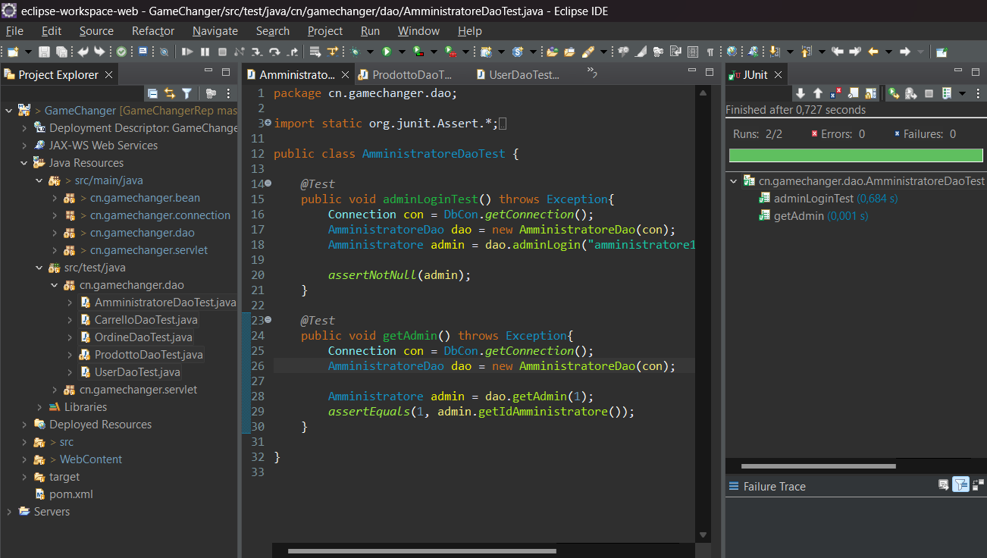

### CarrelloDaoTest

### OrdineDaoTest

### ProdottoDaoTest

### UserDaoTest

## Test di integrazione

### CheckoutTest

### InserisciProdottoTest

### LoginTest

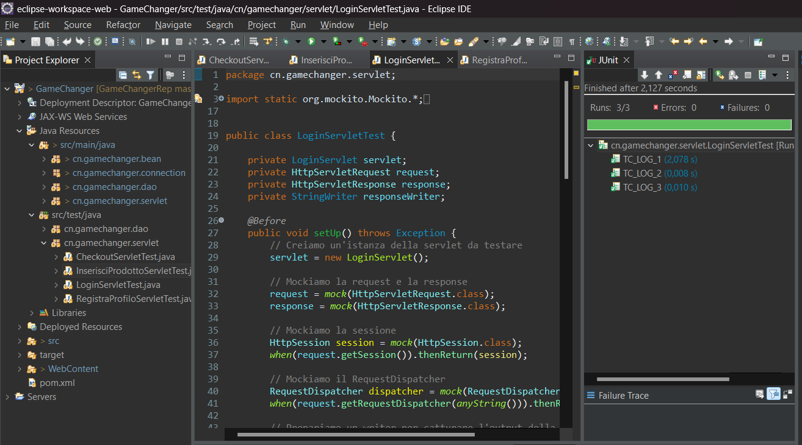

### RegistraProfiloTest

## Test di sistema

### TC_AGG_1

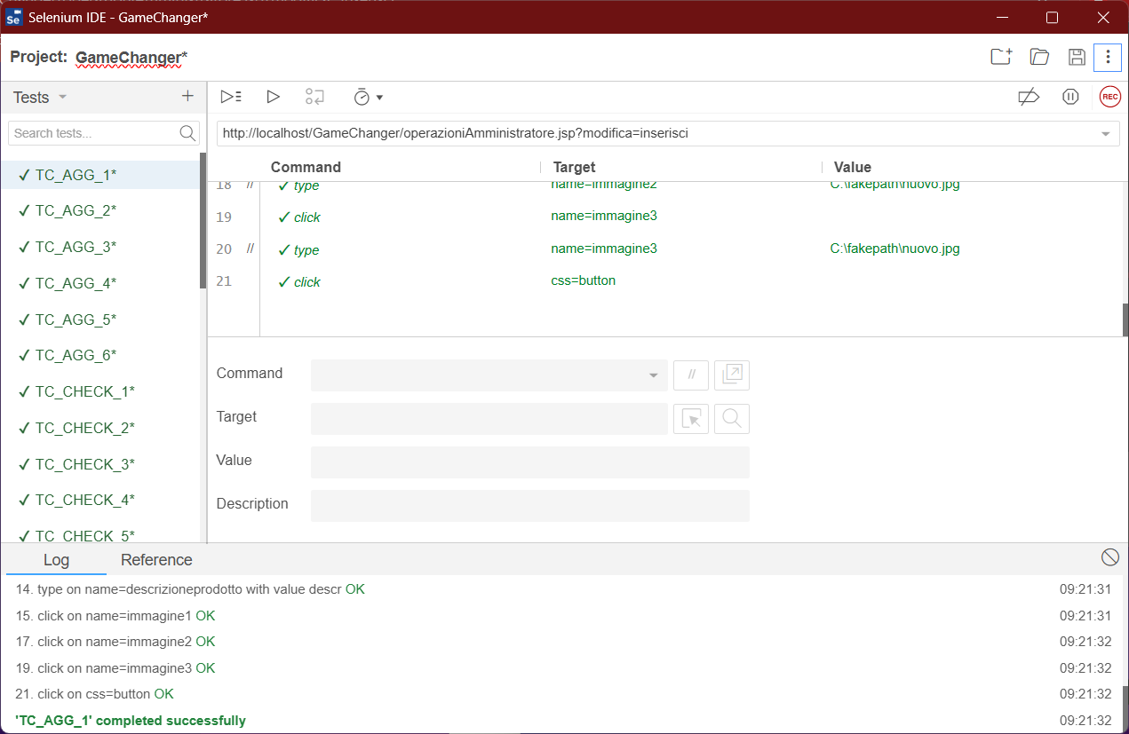

### TC_AGG_2

### TC_AGG_3

### TC_AGG_4

### TC_AGG_5

### TC_AGG_6

### TC_AGG_6

### TC_CHECK_1

### TC_CHECK_2

### TC_CHECK_3

### TC_CHECK_4

### TC_CHECK_5

### TC_CHECK_6

### TC_CHECK_7

### TC_CHECK_8

### TC_LOG_1

### TC_LOG_2

### TC_LOG_3

### TC_REG_1

### TC_REG_2

### TC_REG_3

### TC_REG_4

### TC_REG_5

### TC_REG_6

### TC_REG_7

### TC_REG_8

### TC_REG_9

### TC_REG_10

### TC_REG_11

### TC_REG_12

### TC_REG_13

### TC_REG_14

